Муниципальное бюджетное общеобразовательное учреждение

средняя общеобразовательная школа №40 г. Липецка

«День защитника Отечества»

логопедическое занятие.

Учитель- логопед Павлова М.И.

Липецк, 2025

**Тема: «День защитника Отечества»**

**Цель**: расширение и закрепление представлений детей о защитниках Отечества.

**Коррекционно**-**образовательные:**

— закрепить представления  о празднике День защитника Отечества,

— уточнить, кто такие защитники отечества

— активизировать словарь названиями военной техники, военными профессиями,

— закрепить навыки звуко- буквенного анализа;

**Коррекционно-развивающие:**

— развитие фонематических процессов  (слуха и восприятия),

— развитие мелкой и артикуляционной моторики,

— развитие мимической мускулатуры,

— развитие дыхания и силы голоса,

— Закрепить умения подбирать слова-антонимы

**Воспитательные:**

- воспитание чувства патриотизма;

- воспитание у детей самоконтроля за собственной речью;

-умение работать в коллективе.

**Оборудование**:  зеркала, предметные картинки военных профессий и техники, карточки, стаканчики и трубочки, картинки с ребусами, теневые картинки, текст рассказа.

**Ход занятия**

**I.Орг. момент.**

Логопед:

- Добрый день, ребята!

- День учебный продолжается и занятие начинается.

- Говорим всегда красиво, четко и неторопливо,

-Вспоминаем обязательно, что учили на занятиях.

**II.Введение в тему занятия**

Чтение логопедом стихотворения

**Все на посту**  
Пограничник на границе  
Нашу землю стережет,  
Чтоб работать и учиться  
Мог спокойно наш народ.  
  
Охраняет наше море  
Славный, доблестный моряк.  
Гордо реет на линкоре  
Наш родной российский флаг.  
  
Наши летчики-герои  
Небо зорко стерегут.  
Наши летчики-герои  
Охраняют мирный труд.  
  
Наша армия родная  
Стережет покой страны,  
Чтоб росли мы, бед не зная,  
Чтобы не было войны.

**III. Работа по теме занятия.**

1. Беседа о празднике День Защитника Отечества.

- Ребята, подумайте и скажите, о каком празднике сегодня пойдёт речь? (О празднике 23 февраля.)

23 февраля - это праздник День Защитника Отечества. Вы знаете, что мы живем в стране, которая называется Россией. Россия - наше Отечество. Отечеством мы зовем нашу страну потому, что в ней жили наши отцы, деды и прадеды.

Кого мы называем Защитниками Отечества? Кто охраняет и защищает нашу Родину? (Солдаты.)

- Солдатами могут быть только мужчины, потому что они очень сильные и смелые. Солдаты защищают нашу Родину. Солдат-всегда защитник, он защищает каждого ребенка, защищает его жизнь, его дом.

2. Назовите, пожалуйста, каким должен быть солдат?

(смелый, отважный, ловкий, быстрый, мужественный, добрый)

3. Какие рода войск есть в армии?

В армии есть различные рода войск, назовите мне их.

(пехота, танкисты, пограничники, ракетчики, артиллеристы, летчики, моряки,

десантники).

4. Упражнение “Кто что делает? ”.

Летчик - Управляет самолетом.

Пограничник - Охраняет границу.

Капитан военного корабля- Управляет кораблем, отдает команды.

Танкист-Управляет танком, смотрит в прицел, стреляет.

Пограничник - Охраняет государственную границу.

Подводник - Охраняет границу с моря, служит на подводной лодке. (Артиллерист, оператор БПЛА)

**IV.Артикуляционная гимнастика «Язычок на военном корабле»**

Жил-был язычок.

Язычок очень любил смотреть по телевизору разные фильмы. Особенно ему нравился фильм о капитане военного корабля, который командовал целой командой моряков. Когда корабль набирал скорость, он гудел так: Ы-Ы-Ы-Ы-Ы…(упражнение «Пароход»). На палубе корабля располагались  пушки с грозными стволами (упражнение «Трубочка» из губ).  На корабле несли службу моряки,  и каждый из них занимался своим делом: матросы мыли палубу (движения кончиком языка внизу, под язычком) и чистили борта корабля (упр-е «Чистим нижние зубы»), корабельный повар – кок -  готовил вкусный обед и разливал его по тарелкам (упр-е «Чашечка»),  пёк блины (упр-е «Блинчик») и намазывал их вкусным вареньем (упр-е «Вкусное варенье»), заваривал чай. Чай был таким горячим, что на него приходилось дуть (дуть на широкий кончик языка, не раздувая щёк). А вот  капитан выполнял самую важную работу – он управлял кораблём с помощью штурвала (широко открыть рот и облизать губы по кругу сначала в одну, потом в другую сторону) и руководил всей командой.

5. Вставьте нужный предлог. (Работа на карточках)

Танкист едет…. танке (на).

Матросы спускаются… трап (по).

Подводная лодка погрузилась … воду (под).

Летчик вышел…. самолета (из).

Мальчики мечтают служить…. армии (в).

Педагог предлагает детям вспомнить по иллюстрациям на доске исторический путь формирования разных военных родов войск

6. Далее логопед предлагает детям разделить слова — названия профессий на слоги.

Например: лёт-чик, мо-ряк, тан-кист, по-гра-нич-ник.

**V. Физкультминутка**

- Чтобы стать настоящим Защитником, нам нужно улучшить свою физическую подготовку.

Встанем смирно, без движенья,

Начинаем упражнения:

Руки вверх подняли – раз!

Выше носа, выше глаз.

Упражнение второе,

Положенье рук иное.

Будем делать повороты,

Выполнять с большой охотой.

А третье у нас упражнение –

Руки к плечам круговые движения.

Вперед – вперед, назад – назад.

Это полезно для наших ребят.

На ноги свои обратите внимание.

Делайте глубокие приседания!

На одной ноге постойте.

Буд-то Вы солдатики стойкие.

А теперь постойте на правой.

Если вы солдатики бравые.

7. Игра "Наоборот".

-Ребята я вам буду называть слова, а вы мне будете говорить слова "наоборот".

Солдат защищает, а враг ... (нападает)

Корабль плавает по воде, а самолёт летит в ... (воздухе)

Вертолёт взлетает, а подводная лодка ... (погружается)

Солдат смелый, а предатель … (трусливый)

Самолет летит высоко, а вертолет … (низко)

Пули из ружья вылетают редко, а из автомата … (часто)

Пистолет легкий, а пулемет … (тяжелый)

Сильный, а наоборот … (слабый)

Близко, а наоборот … (далеко)

**VI. Дыхательная гимнастика.**

Логопед: Все моряки должны уметь плавать и правильно дышать под водой. Проверим и ваши умения (Детям раздают стаканы с водой и трубочки для коктейлей).

Дышим в трубочку. Щёки не надувать! Вода из стакана выплёскиваться не должна!

8. Упражнение “Собери предложение”(на карточках, записать в тетрадь)

Самолет, в, военный, небо, поднялся.

Читают, книги, о, мальчики, войне.

На, моряк, служит, корабле.

Пограничник, собакой, границу, c, охраняет.

9. А теперь мы с вами поиграем! (Развитие слухового внимания)

Поиграем в игру «Кто лишний?»

Слушайте внимательно и скажите кто лишний:

десантник, танкист, летчик, тракторист. (тракторист). Почему лишний? (не военная профессия).

Танк, самолёт, трамвай, вертолёт.(трамвай)

Храбрый, мужественный, смелый, съедобный. (съедобный).

10. Развитие пространственной ориентации. Д/и «Что, где?».

Перед вами конверты, достаньте карточки. Положите в центр стола – танк, справа от танка – танкист, над танком – военный самолёт, слева от самолёта – военный лётчик, под танком – военный корабль, слева от корабля – моряк. Проверяем, молодцы. Если кто-то ошибся, то поможем. Ответьте на вопросы: Маша, где находится танк? (в центре) Ксюша, где находится моряк? (слева от корабля) Вова, где находится самолёт? (над танком) и т.д.… Дети раскладывают карточки в соответствии с инструкцией логопеда

**VII. Пальчиковая гимнастика**

 А теперь разомнем наши пальчики.

Пальчиковая гимнастика «Бойцы-молодцы»

Пальцы-это все бойцы

Показать раскрытые ладони

Удалые молодцы.

Два-больших и крепких малых

И солдат в боях удалых.

Два-гвардейца-храбреца

Сжать пальцы в кулаки и поочередно разжимать пальцы на обеих руках одновременно, начиная с больших.

Два-сметливых молодца.

Два-героя безымянных.

Но в работе очень рьяных!

Два-мизинца-коротышки-

Очень славные мальчишки!

11. «Найди тень»

На доске развешаны картинки найди тень и прикрепи (теневые картинки)

12. « Назови звук»

Педагог предлагает детям назвать первый звук в словах и назвать последний  звук в словах.

Летчик –  [Л’], [К].

Самолёт –[С],[Т].

Танк –[Т],[К].

Парашют – [П], [Т].

Автомат –[А],[Т].

Война –[В],[А].

Граница – [Г],[А].

Пехота – [П’],[А].

Защитник –[З],[К].

Солдат –[С],[Т].

Дозор – [Д],[Р].

Истребитель  - [И],[Л’].

13. Дидактическая игра «Скажи много»

летчик — летчиков

каска — ... .

ракета — ... .

корабль — ... .

Взлетная полоса — ... .

Военный самолет — ... .

Пограничная полоса — ... и т.д.

Пистолет - …

автомат - …..

танк - …

пилотка - …

14. Дидактическая игра «Танграм»

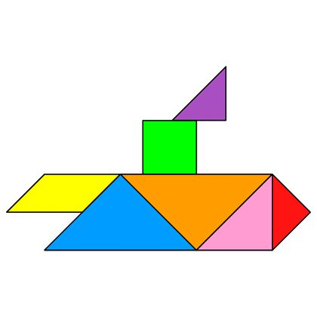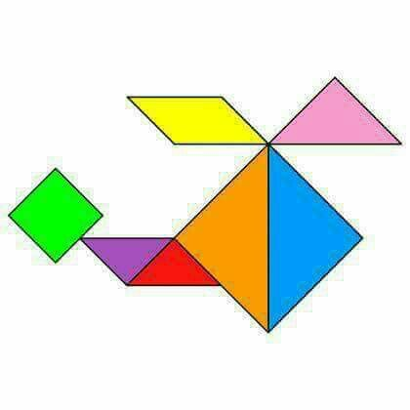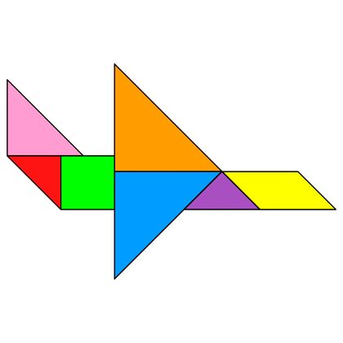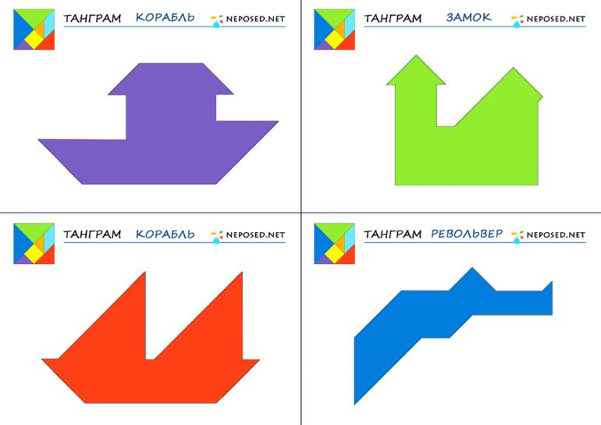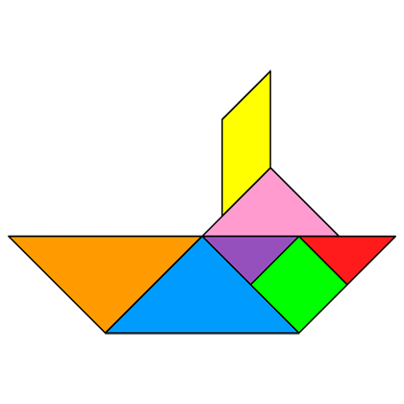

15. Дидактическая игра «Посчитай-ка».

Согласование числительных с существительными:

(ракета, самолет, войско, танк, каска, пилот, лодка, корабль, граната, моряк,

парашют, грузовик, пистолет.)

**Логопед заканчивает занятие чтением стихотворения Самуила Маршака «Стих короткий - Мужчиной быть»**

Мужчиной быть -  не значит им родиться,  
Чтоб стать железом, мало быть рудой.

Необходимо плавиться и биться.  
И непрестанно жертвовать собой.

И пусть сегодня здесь ты без мундира

Но верим мы, что в трудный час

Легко ты встанешь на защиту мира,

**VIII. Итог урока.**

Скажите о чем мы сегодня говорили? (О защитниках отечества, о военных профессиях…) Что нового вы узнали? (название военных профессий, качества характера, что делают…) Что вы делали на занятии?